**Занятия в рамках кружка «Волшебный пластилин»**

**«День Победы»**

Цель: учить детей создавать на плоскости в полу объёме единую композицию из предметов, передавая с помощью цвета их значение и символику.

Была проделана работа по закреплению знаний о всенародном празднике «День Победы», воспитание уважения к ветеранам.

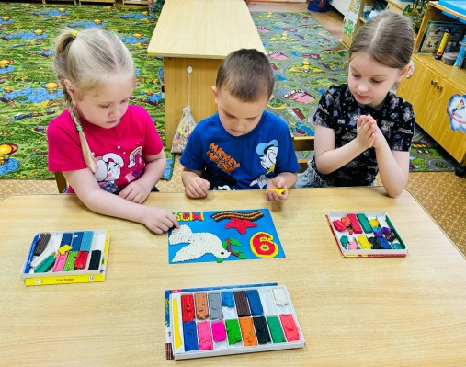 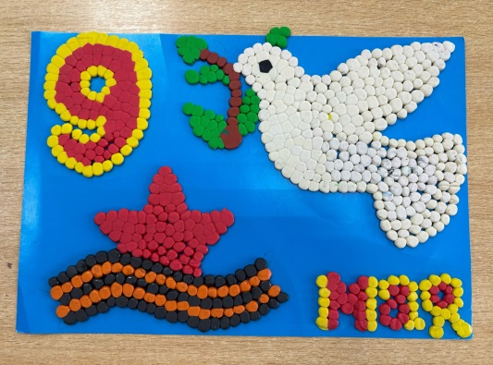

**«Божья коровка улети на небко…»**

Цель: учить детей передавать природную красоту божьей коровки посредством художественной техники- пластилинографии.

Была проделана работа по расширению знаний о насекомых, рассматривание изображений насекомых, беседа о жизни насекомых, наблюдения во время прогулок за поведением божьих коровок.

